工作周报
姓名 | 宋鑫锐 | 时间 | 2026.3.11-2026.3.17 | 团队项目名称 | GIMP AI Mentor
工作总结 | 完成的内容(项目达到运行状态时，请配截图）：  参与项目确认，环境框架讨论。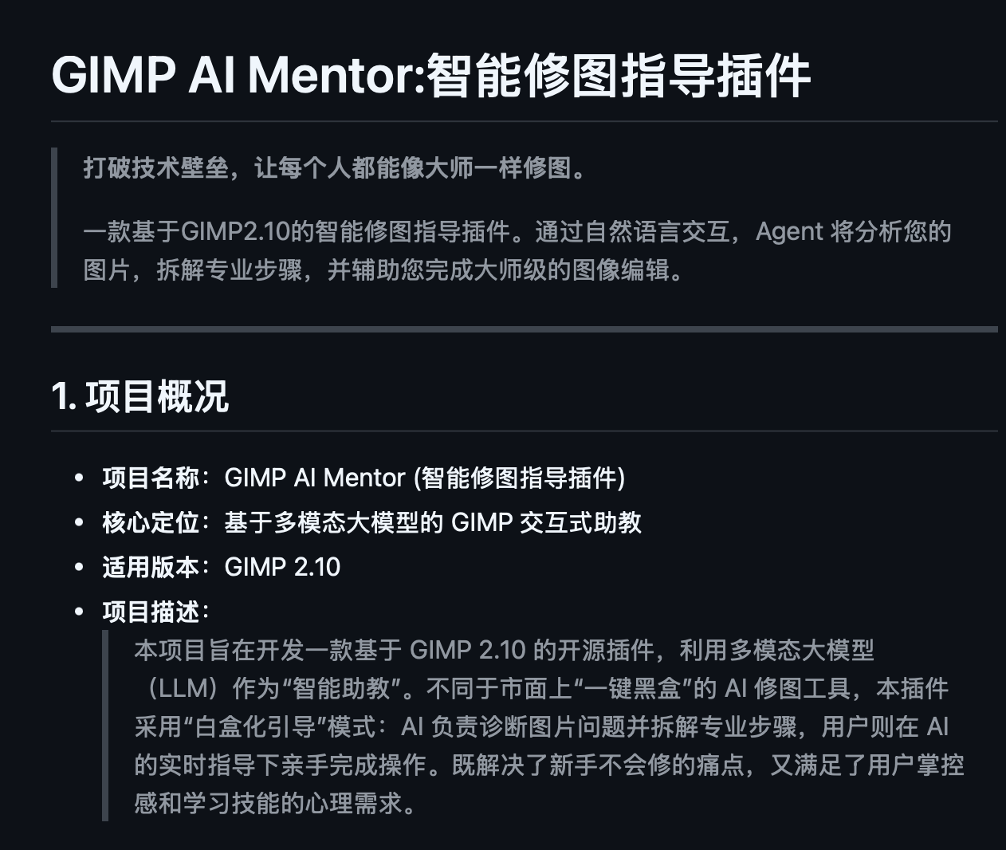  未完成的内容：  。
现存问题：
无
改进建议：
无
工作计划 | 内容：  确认项目需求，开发流程。

